Н.А. Крум, учитель математики ГОУ школа № 589 Санкт-Петербурга

**Использование матричной технологии на уроке математики.**

Вот уже несколько лет наша школа сотрудничает с С.Н. Рубцовой, к.пс.н. ведущим специалистом ЦППРиК Колпинского района. Ею разработан инновационный психолого - педагогический подход к организации образовательного процесса в школе – матричная технология.

Главной особенностью каждого урока является

1. Четкое структурирование учебного материала:

ЦЕЛЬ,  
ОБЪЕКТ,  
ДЕЙСТВИЯ,  
ТЕРМИНЫ,  
РЕЗУЛЬТАТ

1. Структурирование деятельности ученика:

- Что ты будешь делать?

- Приготовь все, что для этого нужно

- Выдели материал (объект)деятельности

- Узнай, вспомни, примени нужные операции (действия)

- Какие термины обозначают материал и действия (операции)

- Действуй, помня о результате

-Результат. Получилось ли то, что ты планировал? (Что тебе нужно было сделать?)

Таким образом, разработан алгоритм учебной деятельности: познавательный мотив учебная задача действия операции результат действия контроля и оценки.

Каждый из этих элементов является отдельным умением, требующим специфических форм и условий развития.

Матричная технология направлена на решение следующих проблем учащихся:

1. Трудности в усвоении учебного предмета.

Матрица помогает установить структуру, границы, типовые формы выполнения деятельности

1. Трудности, связанные с поведенческими особенностями учащихся: невыполнение требований учителя, нарушение правил учащихся.
2. Трудности, связанные с низкой работоспособностью учащихся.

Внешняя структура урока (учебной деятельности) «ведет» ученика по дороге, не позволяя отклоняться, терять усилия.

1. Трудности, связанные с решением проблем социализации.

Матрица является способом обретения устойчивого, социально – нормированного поведения ребенка.

**Конспект урока алгебры в 8 классе .**

**Тема:** **Построение графика квадратичной функции.**

**Цели**:

1.Обобщить и систематизировать знания учащихся по теме квадратичная функция.

2.Закрепить умение учащихся выполнять построение графика квадратичной функции по алгоритму.

**Литература**

1. Алгебра: учеб. для 8 кл. общеобразовательных учреждений/ [Ш.А. Алимов, Ю.М. Колягин, Ю.В. Сидоров и др.]. – 14-е изд. –М.: Просвещение, 2007. -255с.
2. www.MetodKopilka.com

Ход урока.

**Организационный момент.** *Объявление темы урока. Постановка целей*.

- Тема нашего урока построение графика квадратичной функции.

- Исходя из темы урока, попробуйте сформулировать цель урока.

- С каким объектом на уроке мы сегодня работаем?

- Какие действия мы будем выполнять?

- Какие основные понятия необходимо повторить?

-К какому результату вы хотите придти?

**Основная часть**

*-*Какая функция называется квадратичной?

-Что является графиком квадратичной функции?

-В какой точке квадратичная функция может принимать свое наибольшее или наименьшее значение?

**Задание 1.** Определите наибольшее или наименьшее значение имеет функция:

1) у=25х2- 30х +8

2) у=х2+ 4х+11

3) у = - 4х2+ 2х +1

4) у = 2 – 5х -3х2

-От чего зависит имеет ли функция свое наибольшее или наименьшее значение?

-Как определить направление ветвей параболы?

**Задание 2.** По графику функции у= f(х) определить:

***у***

***х***

1

1

2

3

4

5

-1

-2

-3

-4

-5

-1

-2

-3

4

3

2

5

6

7

-Область определения;

-Множество значений;

- Чему равно наибольшее значение функции;

-Промежутки знакопостоянства;

-Промежутки монотонности:

- Значение функции при х =3;

- При каких значениях аргумента функция принимает значение равное 3;

- Назовите нули функции.

**Задание 3.** Найдите нули функции:

1. у = х2 – 4
2. у = (х – 5)(х +2)
3. у = х2 -6х
4. у= х2 -2х-15

**Задание 4**. Как построить графики следующих функций, зная как строится график функции у = х2

1. у = х2+ 2
2. у = (х -7)2
3. у = (х+3)2 – 2 ?

**Задание** 5. По формуле найдите координаты вершины параболы:

1. у = -х2 +12
2. у = 2(х -4)2 +5
3. у = х2 -4х +1

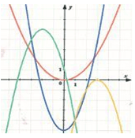**Задание 6.** **Найдите соответствия графиков квадратичных функций заданным формулам:**

1. y=0,3x2;
2. y = x2 -5;
3. y = -(x-3)2;
4. y = -(x+2)2 +5

**Задание 7**. Выполните тест. См. приложение 1. Время на выполнение 7 минут.

Самопроверка.

- Кто доволен своим результатом?

- Поднимите руку те, у кого возникли затруднения и он хочет исправить полученную отметку?

-Я выдаю задания. См. приложение2. Выполните дома и принесите.

- Мы повторили основные понятия, связанные с квадратичной функцией и теперь приступаем к построению графика функции.

**Задание 8. Построить график функции,** используя общий алгоритм построения квадратичной функции **y=|-2x2 +8x -6|**

1. Построим график функции **y= -2x2  +8x -6**
2. а= -2 .Ветви параболы направлены вниз
3. Координаты вершины параболы :



1. Ось симметрии: х=2
2. Нули функции

Х1 =1, Х2 =3

1. Дополнительные точки: у(0) = -6
2. Отобразим части параболы, расположенные в нижней части полуплоскости, симметрично относительно оси абсцисс.

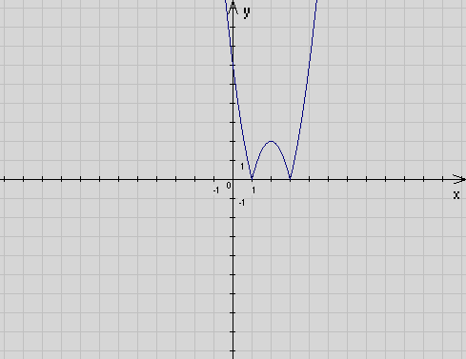

- Повторите еще раз алгоритм построения параболы.

**Домашнее задание**.

Учебник № 625 (2) Построить график функции по алгоритму.

№ 630 (2,4) Определить при каком значении х функция принимает наибольшее (наименьшее) значение.

Для желающих индивидуальное задание . См. приложение 3.

**Итог урока**. Мы хорошо поработали. Оценки за урок я выставлю позже, когда просмотрю ваши тесты и выполнение домашней работы. Тесты вложите в тетрадь. И не забудьте ее сдать.

**Рефлексия**

-Достигли ли вы поставленных целей? Пришли ли к намеченным результатам?

- Что бы вы хотели еще раз повторить на следующем уроке?

-Урок закончен.